
INS GUILLEM CATÀ
DEPARTAMENT EDUCACIÓ VISUAL I PLÀSTICA

Assignatura: Crèdit Variable: Dibuix Grup: 3rESO
Curs: 2019/2020 Avaluació: 3a Avaluació
Competència Artística 6 (EXPERIMENTAR)
FEINA DEL 1 AL 7 DE JUNY
DATA D’ENTREGA: Dilluns 8 de Juny (a les 8h del matí)

- TREBALL DE LA SETMANA: Textures
  - Aquesta setmana treballarem les textures tàctils.
  - Busqueu per casa diferents materials que tinguin una textura tàctil (es a dir que quan els toquem tinguin superfícies diferents) i que pugueu enganxar amb cola en un paper.
  - En una làmina de dibuix o en full DIN-4 normal feu un dibuix senzill amb llapis, pot ser figuratiu o abstracte, i a continuació aneu enganxat les diferents textures que heu trobat per casa.
  - Mireu alguns exemples que no es poden copiar
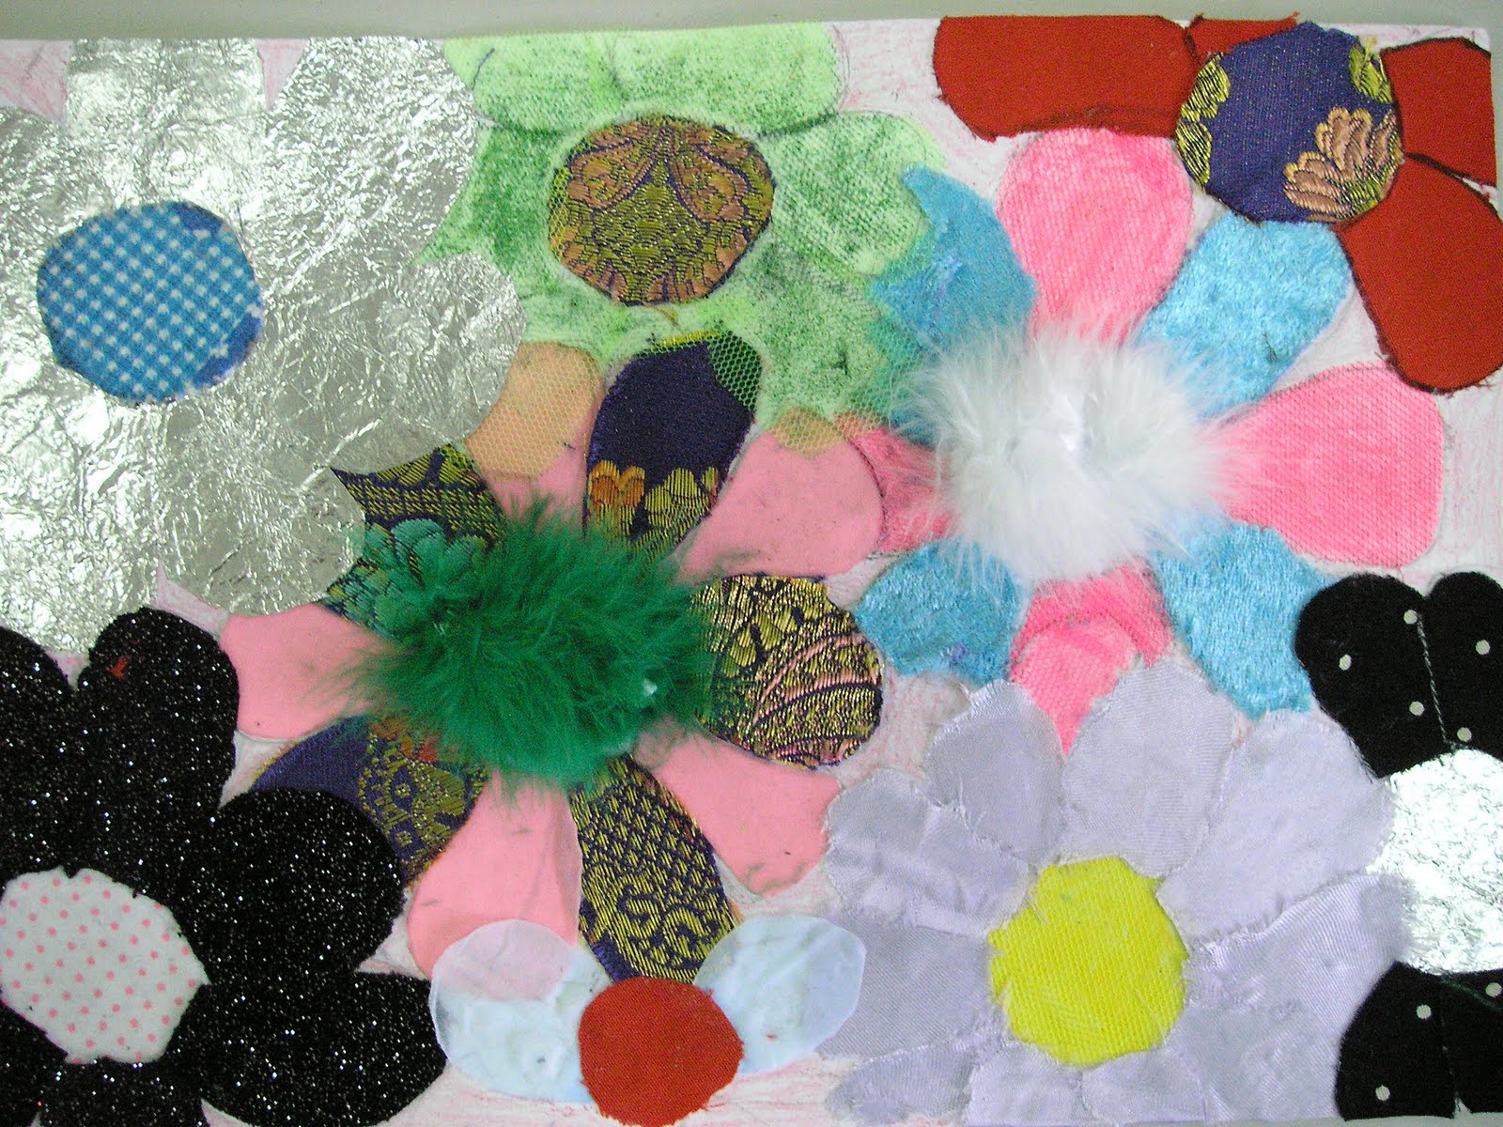

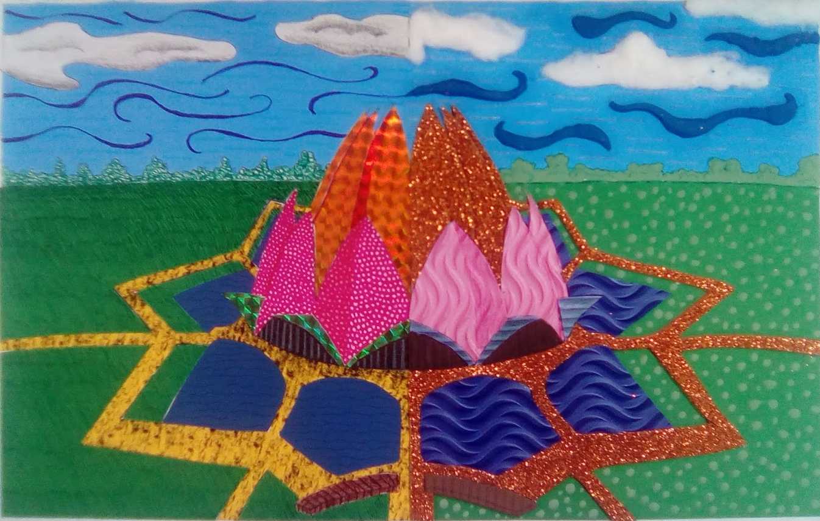
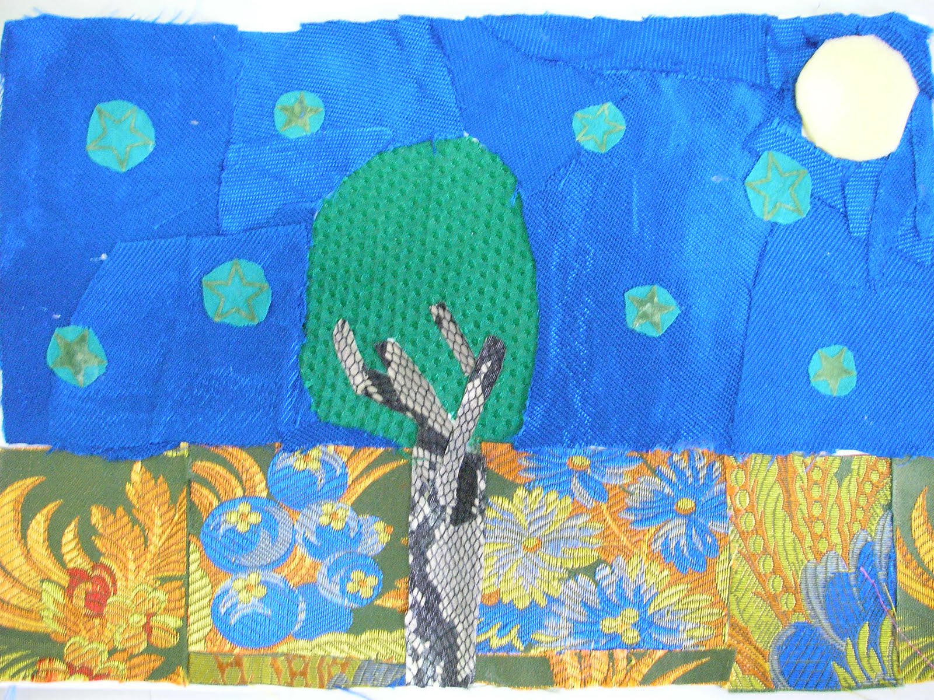
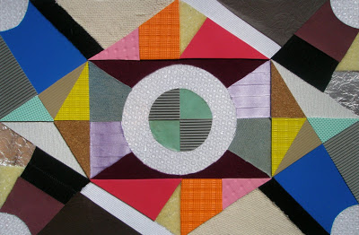
- M’haureu d’enviar per e-mail/drive una foto del treball acabat, com a molt tard el dilluns 8 de juny (a les 8h del matí).

- RECORDEU QUE AQUESTA ÉS L´ÚLTIMA SETMANA ABANS DE LES AVALUACIONS, AIXÍ QUE SI ENCARA TENIU ALGUN TREBALL QUE NO MEU ENVIAT, TENIU DE TEMPS FINS AL DILLUNS 8 DE JUNY (A LES 8H DEL MATÍ).

